UNIVERSITÄT
BAYREUTH
Seminar „Übungen im Vortragen – PC“

Kautschuk-Elastizität
Nadine Buchfelder, SS 11; Simone Schultheiß, WS 13/14
Gliederung
1 Kautschuk allgemein 2
1.1 Entstehung von Gummi 2
1.2 Gummi als Polymer 2
1.3 Verwendung von Kautschuk 4
2 Elastizität 4
2.1 Definition 4
2.2 Ursachen der Elastizität – Vergleich von Gummi und Stahl bzw. Kupfer 5
2.2.1 Stahl bzw. Kupfer 5
2.2.2 Gummi 6
3 Experiment 6

Einstieg 1: Wie kann man verhindern, dass man ungewollt schwanger wird? Und was hat ein Baum in den Tropen damit zu tun? Die Lösung ist der weiße Milch-Saft des Kautschuk-Baumens aus dem durch Vulkanisation das „Gummi“ (= Kondom) hergestellt wird. Dadurch erhält das Kondom erst seine besondere Eigenschaft, wie die Elastizität. Im Folgendem soll nun geklärt werden, wann ein Kondom einsetzbar ist, warum es so flexibel ist und was die Ursachen seiner Elastizität sind.
Einstig 2: Klein-Kinder kauen, sobald sie ihre ersten Zähne haben, an ihren Schnullern herum. Betrachtet man den Schnuller danach, weist dieser jedoch keine Biss-Spuren auf. Dies hängt mit dem Material zusammen, aus dem der Schnuller hergestellt wurde – Natur-Kautschuk. Im Folgendem soll nun geklärt werden, welcher Sinn hinter der Verwendung von Kautschuk steht und welche besonderen Eigenschaften dem Schnuller dadurch gegeben werden.

Kautschuk allgemein

Entstehung von Gummi
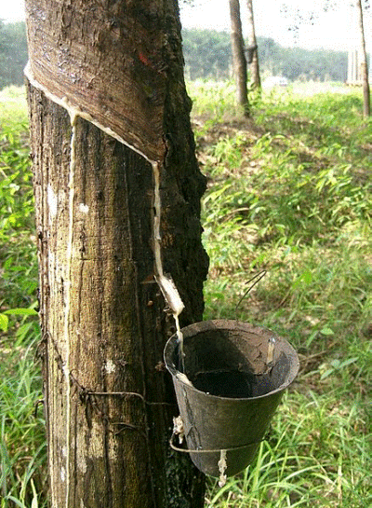
Abb. 1: Kautschuk-Baum mit Auffang-Gefäß für Latex [8]
Aus dem Kautschuk-Baum (Hevea brasiliensis) wird ein weißer Milch-Saft (Emulsion aus Kautschuk und Wasser) gewonnen, der als Latex bezeichnet wird. Durch die Vulkanisation bekommt der Kautschuk und somit die weiße Milch seine nützlichen Eigenschaften, wie z. B. die Festigkeit und die Elastizität. Durch die Vulkanisation wird letztendlich Kautschuk zu Gummi, indem er mit Schwefel und wärme behandelt wird, wobei chemische Quer-Verbindungen zwischen den einzelnen Ketten gebildet werden.
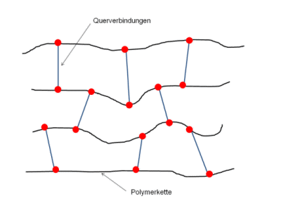
Abb. 2: Quer-Verbindungen zwischen den Polymer-Ketten des Gummis [7]

Gummi als Polymer
Polymere besitzen lange kettenförmige Moleküle, die durch Aneinanderreihen eines Grundbausteins – dem Monomer – aufgebaut sind. Zum Beispiel besteht Natur-Kautschuk als cis-1,4-Polyisopren. Erfunden hat diesen Prozess Charles Goodyear. Auch er war es, der nun aus der weißen Milch mit Hilfe der Vulkanisation das Mittel zur Verhütung erfunden hat.
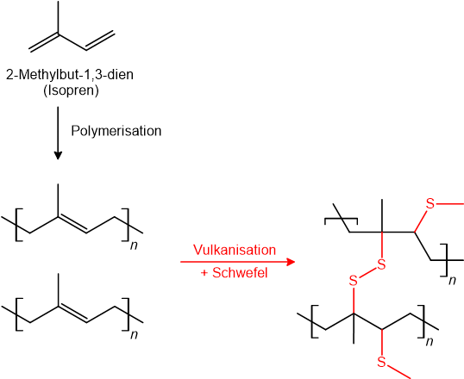
Abb. 3: Schritt 1: Polymerisation von Isopren, Schritt 2: Vulkanisation von cis-1,4-Polyisopren zu Gummi [3]
Allgemein werden Polymere in drei Gruppen eingeteilt:
Thermoplaste sind Kunststoffe, die sich in einem bestimmten Temperatur-Bereich (thermo-plastisch) verformen lassen z. B. ein Becher aus Polystyrol
Elastomere sind formfeste, aber elastisch verformbare Kunststoffe. Die Kunststoffe können sich bei Zug- und Druck-Belastung verformen, finden aber danach wieder in ihre ursprüngliche, unverformte Gestalt zurück.
Duroplaste sind Kunststoffe, die nach ihrer Aushärtung nicht mehr verformt werden können, z. B. Phenol-Harze
Das Kondom (der Gummi) und der Schnuller fallen in die Kategorie der Elastomere.
Egal ob in der kältesten Antarktis oder in der wärmsten Wüste, Kondome und Schnuller sind dort überall einsetzbar. Bei sehr niedrigen Temperaturen sind die meisten Materialien sehr starr. Kunststoffe zeigen beim Erwärmen dieser starren Form allerdings eine Besonderheit. Sie schmelzen mit steigender Temperatur nicht schlagartig, sondern geraten zuvor in einen glasartigen Zustand, der durch einen starken Abfall des Elastizitätsmoduls gekennzeichnet ist. Es folgt ein lederartiger Zustand. Die Temperatur, bei der ein Polymer in diesen Zustand übergeht, heißt Glasübergangstemperatur (abgekürzt Tg). Dieser so genannte Glas-Übergang trennt den unterhalb liegenden spröden energie-elastischen Bereich (= Glas-Bereich) vom oberhalb liegenden weichen entropie-elastischen Bereich (= gummi-elastischer Bereich). Der Übergang ist fließend. Als Elastomere, wie ach das Kondom und der Schnuller, werden solche Kunststoffe eingesetzt, die einen elastomeren Temperatur-Bereich im Bereich der Einsatz-Temperatur aufweisen.
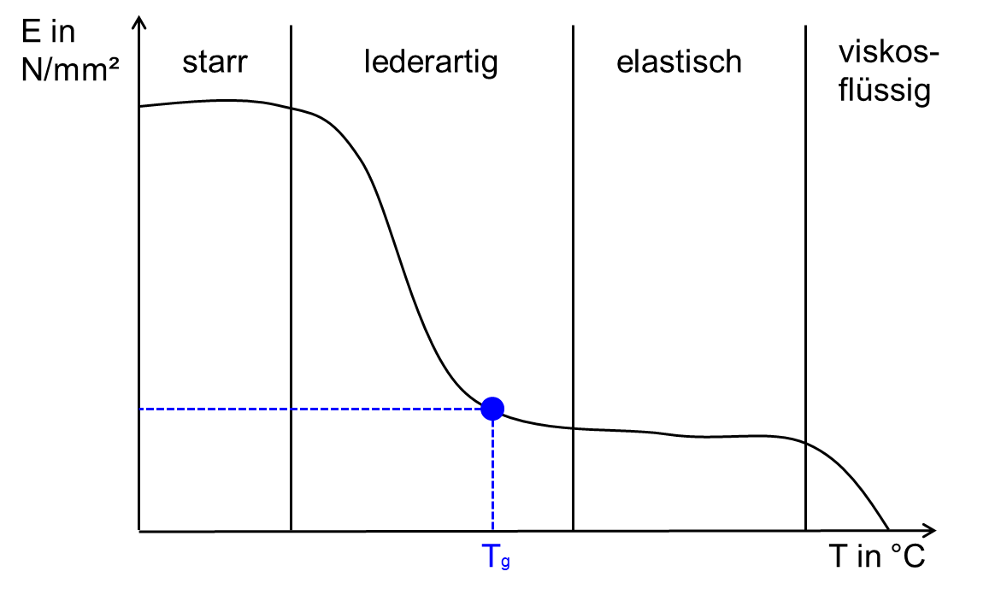
Abb. 4: Elastizitätsmodul-Temperatur-Kurve eines amorphen Kunststoffs [verändert nach 9]

Verwendung von Kautschuk
Kautschuk wird vor allem häufig bei der Produktion von Auto-Reifen, Hand-Schuhen (z. B. Chirurgie), Luft-Ballons, Kondomen und Schnullern verwendet. Alle Produkte haben die Gemeinsamkeit, dass sie sich bei Kraft-Einwirkung bis zu einem bestimmten Punkt ausdehnen und danach wieder in die ursprüngliche Ausgangsform zurückgehen.

Elastizität

Definition
Elastizität ist die Eigenschaft eines Körpers oder Werkstoffes, unter Kraft-Einwirkung seine Form zu verändern und bei Wegfall der einwirkenden Kraft in die Ursprungsform zurückzukehren (Beispiel: Sprung-Feder). Wird bei der Kraft-Einwirkung ein bestimmter Wert überschritten, so erfolgt statt der elastischen eine plastische Deformation. Dieser Wert ist jeweils materialabhängig und wird als Elastizitätsgrenze bezeichnet, d. h. eine nach Kraft-Einwirkung bleibende Form-Veränderung wird als Plastizität bezeichnet (Beispiel: Hüpf-Knete).
Anhand eines Spannungs-Dehnungsdiagramms lassen sich die verschiedenen Formen der Elastizität erklären. Ausgehend von der Spannung σ = 0, werden folgende Bereiche der Kurve unterschieden:
Der linear-elastische Bereich (Proportionalitätsbereich, „Hookesche Gerade“), in welchem die Dehnung der Spannung proportional ist und somit das Hookesche Gesetz gilt
Der nicht-linear elastische Bereich, in welchem die Verformung noch reversibel ist (elastisch), aber nicht mehr der Spannung proportional ist
Der plastische Bereich, in welchem die Verformung teilweise plastisch d. h. irreversibel ist. Wenn die Elastizitätsgrenze überschritten wird, entstehen im Bauteil bleibende Deformationen. Bei der plastischen Deformation kehrt der Körper mit dem Ausbleiben der für die Deformation verantwortlichen mechanischen Belastung nicht wieder in seine Ausgangsformt zurück
„F“ ist die max. Spannung die angelegt wird. Es kommt zu einer Verlängerung des Körpers auch bei Konstant gehaltener Spannung bis zur Reiß-Grenze
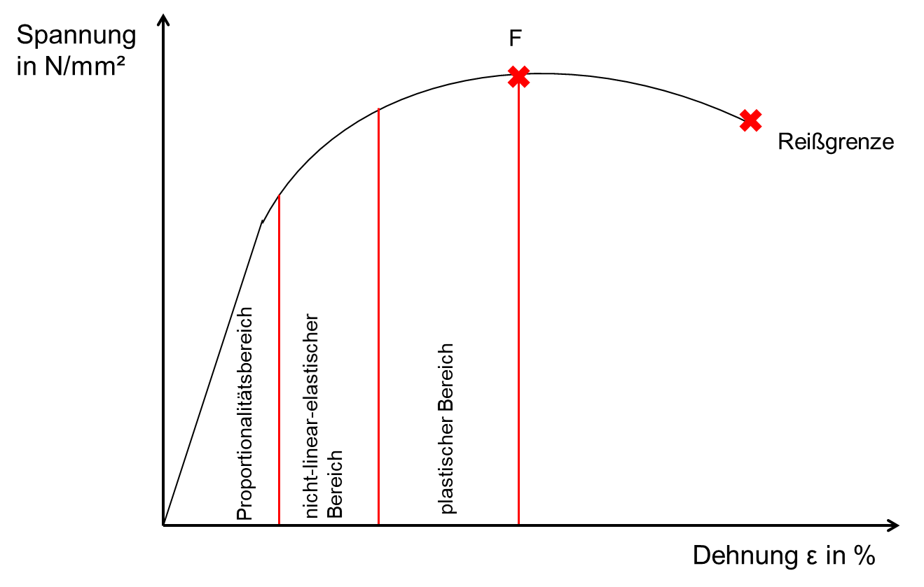
Abb. 5: Spannungs-Dehnungsdiagramm eines amorphen Kunststoffs [10]

Ursachen der Elastizität – Vergleich von Gummi und Stahl bzw. Kupfer
Nun gibt es zwei Ursachen, warum das Kondom und der Schnuller so elastisch sind. Einerseits aufgrund der Energie-Elastizität und andererseits aufgrund der Entropie-Elastizität. Wobei erstere bei dem Kondom und dem Schnuller keine große Rolle spielt. Deswegen wird anschließend die Energie-Elastizität anhand eines Körpers erklärt, der nur diese als Ursache der Elastizität besitzt und deswegen auch nicht zur Herstellung von Kondomen bzw. Schnullern geeignet ist.

Stahl bzw. Kupfer
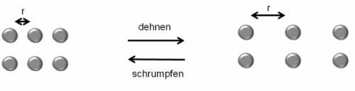
Abb. 6: Verformung der Stahl- bzw. Kupfer-Struktur bei Belastung [5]
Bei energie-elastischen Körpern handelt es sich um Stoffe, bei denen eine Zugbelastung eine Abweichung der Molekül- oder atomaren Anordnung von der energetisch günstigsten Position, der Gitter-Struktur bewirkt. Entfällt die Zugbelastung, „rutschen“ die Atome oder Moleküle wieder in diese energetisch günstigeren Positionen zurück. Ihre Elastizität wird deswegen durch die Energie bestimmt. Die Verschiebung der Atome im Gitter durch eine Spannung führt zu einer Erhöhung der inneren Energie „U“. Die dabei zu leistende mechanische Arbeit wird in Form potentieller Energie gespeichert und nicht wie bei Gummi in Wärme umgewandelt (Zunahme der inneren Energie) und bei Wegnahme der Beanspruchung vollständig zurück gewonnen (siehe 1. Hauptsatz der Thermodynamik: Energieerhaltungssatz). Das Material versucht eine möglichst geringe Energie zu erreichen und schrumpft deshalb wieder, wenn die Zugbelastung abfällt. Wenn man dem Material nun Energie in Form von Wärme zuführt, dehnt es sich folglich aus und die innere Energie erhöht sich. Dieses Verhalten gilt jedoch nur für sehr geringe Verformungen (< 0,1 %). Bei stärkeren Deformationen setzt eine irreversible Verformung ein, diese nennt man „kaltes Fliesen".

Gummi
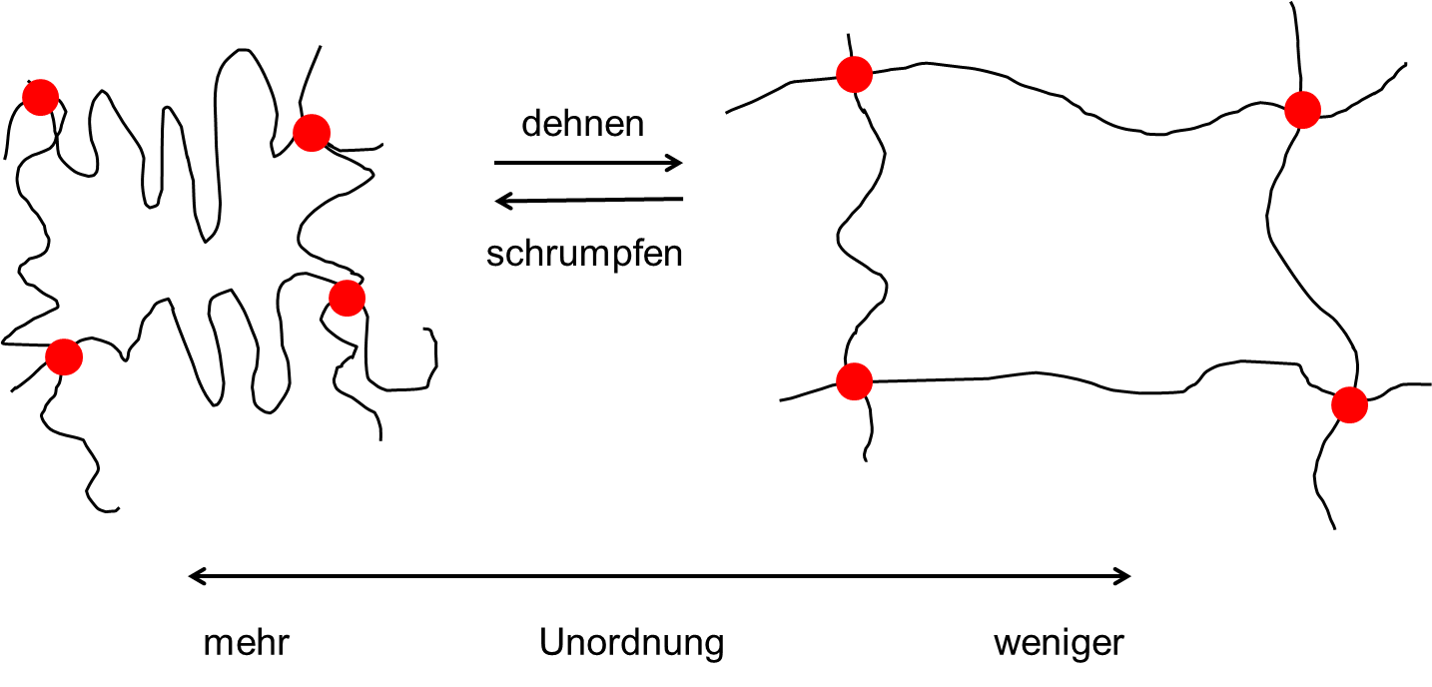
Abb. 7: Verformung von Gummi bei Belastung [verändert nach 5]
Kautschuk liegt im natürlichen Zustand geknäult vor, wobei das System einen entropiereichen Zustand besitzt. Bei Zugbelastung nimmt nun der Ordnungszustand zu, da die Polymer-Ketten gestreckt werden (vgl. Abb. 7), d. h. das System geht in den entropie-ärmeren Zustand über. Fällt nun die Zugbelastung weg, geht der Kautschuk wieder in den geknäulten Zustand über, da die Entropie ihr Maximum bevorzugt. Die Elastizität wird hier deswegen vor allem durch die Entropie bestimmt. Die dabei zu leistende Arbeit wird in Form von Energie gespeichert.
Vergleichbar ist das gummi-elastische Verhalten mit dem eines idealen Gases: Beim Strecken von Gummi und bei der isothermen Kompression eines idealen Gases geht das System in einen entropie-ärmeren Zustand über.
Folglich ist eine etwas höhere Kraft „K“ notwendig, diese verknäulte Struktur in x-Richtung zu strecken.
$$\text{K}\left(\text{T}\right)\text{= }\frac{\text{dG}}{\text{dx}}\text{= }\frac{\text{dH}}{\text{dx}}\text{-T* }\frac{\text{dS}}{\text{dx}}\text{; }{\text{S}}_{\text{verknäult}} \text{≫} {\text{S}}_{\text{verstreckt}}$$
Für das ideale Elastomer gilt:
$$\frac{\text{dH}}{\text{dx}}\text{ ≈} \text{0; }\frac{\text{dS}}{\text{dx}} \text{≪ }\text{0}$$
Mit dem Verstrecken eines entropie-elastischen Polymers sind somit ungewöhnliche thermische Eigenschaften verbunden:
Gummi erwärmt sich beim Dehnen und kühlt sich beim Kontrahieren wieder ab. Dieses Phänomen ist dadurch zu erklären, dass beim Dehnvorgang Arbeit reversibel in Wärme umgewandelt wird.
Soll ein Gummi bei Erhöhung der Temperatur auf einer konstanten Dehnung gehalten werden, so muss die Spannung ansteigen.

Experiment
Material:
- Naturkautschuk-Schnuller
- Silikonkautschuk-Schnuller
Durchführung: An den beiden Schnullern wird jeweils mit der gleichen Kraft gezogen.
Beobachtung: Der Naturkautschuk-Schnuller lässt sich mehr dehnen als ein Silikonkautschuk-Schnuller.
Deutung: Beim Silikonkautschuk-Schnuller wird die Beweglichkeit gegeneinander durch kovalente Verbindungen eingeschränkt.
Zusammenfassung:
    - Aus Kautschuk wird durch die Vulkanisation Gummi, wodurch die Elastizität erreicht wird.
    - Polymere ketten-Strukturen, die elastisches Verhalten oberhalb der Glas-Temperatur zeigen. Werden als Elastomere bezeichnet.
    - Elastizität ist die Eigenschaft eines Körper oder Werkstoffes, unter Kraft-Einwirkung seine Form zu verändern und bei Wegfall der einwirkenden Kraft in die Ursprungsform zurückzukehren.
    - Es gibt zwei Gründe für elastisches Verhalten. Energie-Elastizität und Entropie-Elastizität.
    - Die Elastizität von Gummi als Elastomer beruht hauptsächlich auf der Entropie, deshalb ist der Zustand als Polymer-Knäuel bevorzugt vor dem gedehnten Zustand.
    - Energie-Elastische Körper kühlen sich beim Verstecken ab, Entropie-elastische erwärmen sich.
    - Energie-elastische Körper wie z. B. Stahl, dehnen sich beim Erhitzen aus, mehr als 10% gedehnter Gummi zieht sich jedoch zusammen.
Abschluss 1: Kondome können weltweit, egal bei welchen Temperaturen, eingesetzt werden. Die Flexibilität erhält das Kondom durch den Milch-Saft (Latex) des Kautschuk-Baumes, der durch Vulkanisation sein elastisches Verhalten erhält. Bei der Vulkanisation werden die als den Milch-Saft gewonnenen Polymere durch Addition von Schwefel and ei Doppel-Bindungen verbrückt, indem Schwefel-Brücken ausgebildet werden. Das Kondom erhält seine Elastizität aufgrund der Entropie, sowie der Energie.
Abschluss 2: Durch die Verwendung von Kautschuk wird der Schnuller elastisch. Hierzu wird der Milch-Saft aus dem Kautschuk-Baum verwendet. Die aus dem Milch-Saft gewonnen Polymere werden polymerisiert und anschließen vulkanisiert. Der Kautschuk liegt bevorzugt im geknäulten Zustand vor. Durch Zugbelastung werden die Polymer-Ketten gestreckt. Lässt die Zugbelastung nach, geht der Kautschuk wieder in den geknäulten Zustand über. Hierbei sind die Entropie-Elastizität und die Energie-Elastizität notwendig. Der Naturkautschuk-Schnuller ist für Kinder besser als ein Silikonkautschuk-Schnuller, da dieser elastischer ist und Kinder keine Schnuller-Reste abbeißen können.

Quellen:
- Hornbogen, E.; Eggeler, G.; Werner, E.: Werkstoffe, Springer- Verlag, Berlin- Heidelberg 2008
- Elias, H.-G.: Makromoleküle, Hüthig & Wepf Verlag Basel Heidelberg/ New York 1990
- http://www.seilnacht.com/Lexikon/k_gummi.html, 10.05.2011
- http://de.wikipedia.org/wiki/Elastomer, 10.05.2011
- http://www.polyphys.mat.ethz.ch/news_events/ETH_polymerphysics_opendays_4.pdf, 12.05.2011 (Quelle verschollen, 06.07.2020)
- http://www.chemie-schule.de/KnowHow/Elastomer, 10.05.2011
- http://www.chemiedidaktik.uni-wuppertal.de/disido_cy/de/exp/prop04.htm, 20.05.2011
- Kautschuk-Baum: http://de.wikipedia.org/w/index.php?title=Datei:Latex_-_Hevea_-_Cameroun.JPG&filetimestamp=20100121104725, Urheber: PRA; Lizenz: „Namensnennung – Weitergabe unter gleichen Bedingungen 3.0 nicht portiert“; 09.05.2011
- http://de.wikipedia.org/wiki/Datei:Rubberplateau_germandescr.JPG, 09.05.2011 (Quelle verschollen, 06.07.2020)
- Ulbricht, J.: Grundlage der Synthese von Polymeren, Hüthig & Wepf, Basel; Heidelberg; New York, 1992
- Hiemenz P. C.; Lodge, T. P.: Polymer Chemistry, Taylor & Francis Group, New York, 2007
- Anonym. Mechanik deformierbarer Körper. Abgerufen am 29.10.2013 von http://www.uni-ulm.de/nmr/vorlesung_ws06/vorlesung%20elastomechanik.pdf; (Quelle verschollen, 06.07.2020)
- Anonym. Die Eigenschaften von Kautschuk. Abgerufen am 29.10.2013 von http://www.artikel-fakten.de/technik-wissenschaft/die-eigenschaften-von-kautschuk/; (Quelle verschollen, 06.07.2020)
- Anonym (2010). Kautschukelastizität. Abgerufen am 29.10.2013 von http://www.techniklexikon.net/d/kautschukelastizit%C3%A4t/kautschukelastizit%C3%A4t.htm

